**REKAYASA LALU LINTAS SIMPANG PASIFIK DAN RUAS JALAN KAPT SUDIBYO**

**KERTAS KERJA WAJIB**

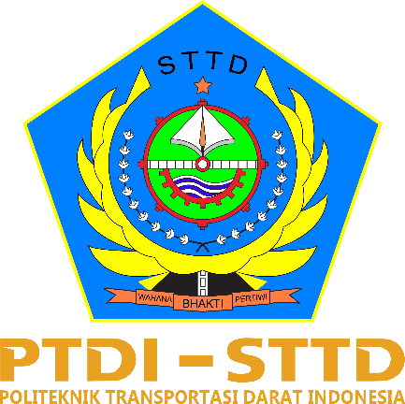

**Diajukan Oleh :**

**LUTHFIYYAH HANAA MARDHIYYAH**

**NOTAR: 21.02.205**

**POLITEKNIK TRANSPORTASI DARAT INDONESIA –STTD**

**PROGRAM STUDI DIPLOMA III**

**BEKASI**

**2024**

**REKAYASA LALU LINTAS SIMPANG PASIFIK DAN RUAS JALAN KAPT SUDIBYO**

**KERTAS KERJA WAJIB**

Diajukan Dalam Rangka Penyelesaian Program Studi

Diploma III Manajemen Transportasi Jalan

Guna Memperoleh Sebutan Ahli Madya



**Diajukan Oleh:**

**LUTHFIYYAH HANAA MARDHIYYAH**

**NOTAR: 21.02.205**

**POLITEKNIK TRANSPORTASI DARAT INDONESIA–STTD**

**PROGRAM STUDI DIPLOMA III MANAJEMEN TRANSPORTASI JALAN BEKASI**

**2024**